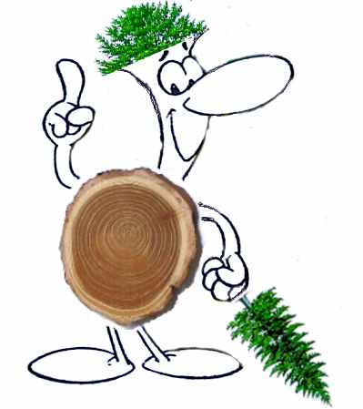
LASTNOSTI LESA

S pomočjo interneta ali knjig doma ali v knjižnici, odgovori na spodnja vprašanja.

Kaj je trdota lesa? ________________________________________________________________________________________________________________________________________________________________________________________________

Razloži razliko med obdelavo trdega in mehkega lesa.
________________________________________________________________________________________________________________________________________________________________________________________________

Naštej vrste trdnega lesa. Za kaj so najpogosteje uporabljene?
________________________________________________________________________________________________________________________________________________________________________________________________

Definiraj pojem »gostota lesa«. Kako dobimo gostoto snovi?
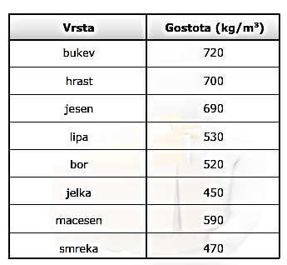
__________________________________________________________________________________________________________________________________________________________________________________________________________________________________________________________________________________________

Kakšna je enota za gostoto lesa in kaj pomeni?
________________________________________________________________________________________________________________________________________________________________________________________________

Dopolni tabelo:
LES | Gostota lesa [kg/m³] | Koliko tehta 1 m³?
Bukev
Hrast
Smreka
Jelka
Lipa
Oreh
Kostanj

Kako določimo prožnost lesa?
________________________________________________________________________________________________________________________________

Kje je cepljivost lesa zaželena in kje nezaželena?
________________________________________________________________________________________________________________________________________________________________________________________________

Kaj je žilavost lesa? Kako jo določenim vrstam lahko povečamo?
________________________________________________________________________________________________________________________________________________________________________________________________

Razloži pojem higroskopičnost.
________________________________________________________________________________________________________________________________________________________________________________________________

